Entwicklung der USA: Lernwerkstatt
Postendossier 1

1. Wer waren die Einwanderer/Einwanderinnen der USA?
Mindestziel 15’
Typisch amerikanisch!
Die Entwicklung der USA war durch drei Merkmale geprägt: die Unabhängigkeit, den enormen Zustrom von Einwanderern/Einwanderinnen und den Vorstoss nach Westen bis zum Pazifischen Ozean. Daraus ergab sich eine Einstellung zum Leben, die heute noch viele Amerikaner/innen kennzeichnet:
Selbstständigkeit: Der Schutz durch die Kolonialmacht war nicht mehr da. Aber auch die Regierung in Washington konnte den Siedlern und Siedlerinnen in den abgelegenen Gebieten nur wenig helfen. Diese mussten und wollten sich selbst organisieren. Sie wählten ihre lokalen Beamten (Friedensrichter, Sheriff usw.) und beschlossen über wichtige Angelegenheiten an den Gemeindeversammlungen.
Selbstverantwortung und Leistung: In den noch unerschlossenen Gebieten konnten sich nur leistungsfähige Menschen durchsetzen, die auch Entbehrungen ertrugen. Wer nicht für sich selbst sorgen konnte, kam unter die Räder. Persönliche Tüchtigkeit und Unternehmensfreude werden auch heute noch hoch eingeschätzt.
Gleiche Startchancen: Standesvorrechte wie im damaligen Europa während des Absolutismus bestanden nicht. Die allermeisten Einwanderer/Einwanderinnen besassen zunächst einmal fast nichts. So waren auch die wirtschaftlichen Startbedingungen für die meisten Einwanderer gleich.
Distanz zu Europa: Die Einwanderer/Einwanderinnen bewahrten zwar die Erinnerung an ihre Herkunft und pflegten auch noch manche Bräuche ihres Mutterlandes. Von den politischen und sozialen Verhältnissen in ihrer alten Heimat wollten sie nichts mehr wissen. Für die meisten Amerikaner/-innen war ihr Land eine neue und bessere Welt, welche durch enge Beziehung zu Europa höchstens verdorben werden konnte. Sie kümmerten sich wenig zum die Vorgänge ausserhalb ihres eigenen, riesigen Landes und fanden, auch die Regierung solle sich möglichst aus der Weltpolitik heraushalten.
Auftrag 1
Schneide dieses Blatt aus (inkl. Auftrag 1) und klebe es ins Geschichtsheft auf einer neuen Seite. Beantworte die Fragen. Deine Antworten kannst du darunterschreiben.
Stell dir vor, du würdest in dieser Zeit um 1850 leben.
a) Du bist ein armer Bauer, der seine Familie kaum ernähren kann. Du hast keine Rechte und musst viel Steuern zahlen. Würdest du in die USA auswandern, um ein neues, besseres Leben in einem neuen Land zu wagen? Begründe deine Aussagen in 3–5 Sätzen.
b) Du bist ein reicher Adeliger, der in einem schönen Schloss mit Park in Frankreich lebt. Du hast alles, was du dir wünschst und wenn nicht, kannst du es dir kaufen. Würdest du dennoch für eine neue Herausforderung in die USA auswandern? Begründe deine Aussagen in mindestens 3–5 Sätzen.
----------------------------------------------------------------------------------------------------------------
 | Europäer kamen in Massen in den USA an und hofften auf ein besseres Leben als im «alten» Europa. |  | 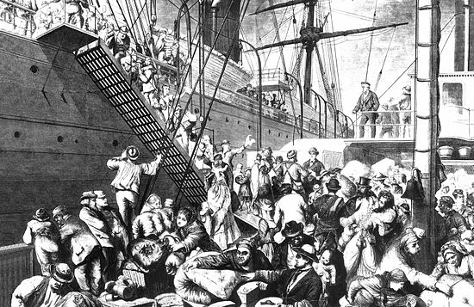
----------------------------------------------------------------------------------------------------------------
Schneide das Bild und die Legende aus und platziere sie am richtigen Ort auf dem Zeitstrahl.

Erweitertes Ziel, 10’
Auftrag 2: Woher kamen die Einwanderer/Einwanderinnen?
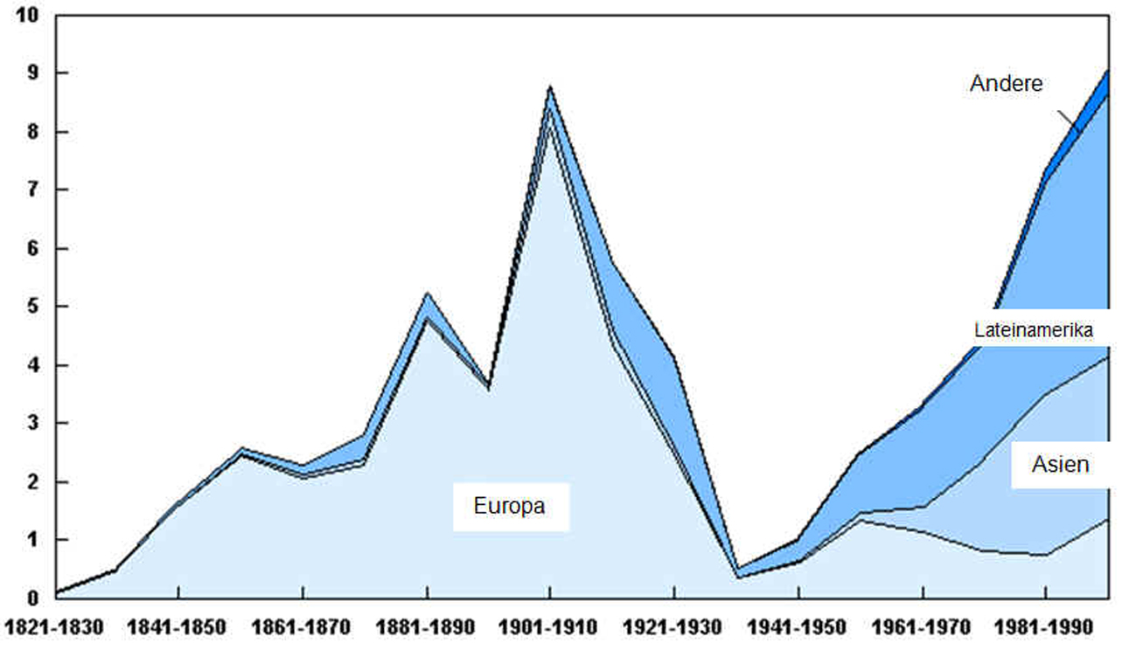

Das Diagramm beschreibt die Einwanderung in die USA. Auf der x-Achse stehen die Jahreszahlen und auf der y-Achse die Anzahl Einwanderer/Einwanderinnen in Millionen.
Woher kamen die meisten Einwanderer/Einwanderinnen im 19. Jahrhundert?
Welche Gründe gibt es dafür?
Woher kommen die meisten Einwanderer/Einwanderinnen heute?
Überlege dir Ursachen für den Wandel zwischen 19. Jahrhundert und heute.

Schreibe die Antworten auf und kontrolliere sie anschliessend mit dem Lösungsblatt. Dieses Blatt und deine Lösungen kommen ins Geschichtsheft.

Lösung zum Arbeitsblatt ‹Woher kamen die Einwanderer der USA?›
Der Einleitungstext des Arbeitsblattes ist angelehnt an das Lehrmittel «Durch Geschichte zur Gegenwart», Zürich 2010. 10.
Bildquelle: https://www.pbs.org/wnet/newyork/laic/episode2/topic5/e2_t5_s3-lg.htmlvia English Wikipedia; en:Image:GermanEmigrantsBoardingAShipInHamburg.jpg by Chris 73, Gemeinfrei, https://commons.wikimedia.org/w/index.php?curid=60278
Die meisten Einwanderer/Einwanderinnen kamen aus Europa.
- Viele suchten ein neues, besseres Leben und eine neue Chance. Viele erhofften sich im grossen, weiten Amerika eine schönere Zukunft. Viele europäische Länder waren in dieser Zeit sehr arm und viele Leute mussten hungern.
- Hauptsächlich aus Lateinamerika und Asien – der Anteil Europäer/-innen ist stark zurückgegangen (Europas Wohlstand).
- Heutzutage bieten sich in Europa für die Menschen gleich viele Chancen wie in den USA; wirtschaftlich ist Europa gut gestellt; es herrschen Stabilität und Frieden.

